**УКРАЇНСЬКА МОВА**

**4 клас (спец клас для дітей з помірною розумовою відсталістю)**

*Кобєлєва Л.Ф., учителька початкових класів Донецької спеціальної загальноосвітньої школи-інтернату № 28 Донецької обласної ради*

***Тема:*** Питання « *Хто? Що»*  до назв предметів.

***Мета:*** Вчити учнів правильно ставити питання «хто?» або «що?» до назв предметів.

Виховувати культуру мовлення, прищеплювати любов до рідної мови.

Корегувати вербальне мовлення, фонематичний слух, логічне мислення, зорову пам’ять та загальну моторику.

Формувати комунікативну, соціальну, полікультурну компетенції.

***Обладнання:***  предметні малюнки, таблиці з фонетичною чистомовкою, картки із словами, картки з реченнями.

***Тип уроку:*** закріплення та узагальнення знань

***Хід уроку***

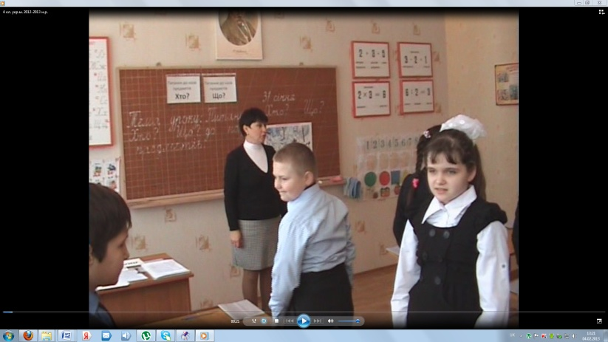*Вчитель:* Встаньте, діти, усміхніться

І до сонця потягніться,

До сусіда поверніться,

Одне одному всміхніться.

Сідайте. Сядьте правильно за парти.

Починаймо наш урок з незвичайної загадки:

Красивий, щедрий рідний край

І мова наша солов’їна,

Люби, шануй, оберігай,

Усе, що зветься (Україна)

* Як називається країна в якій ми живемо? (Україна)
* Як називається наша рідна мова? (українська)
* Скажіть, який зараз урок? (урок української мови)
* З чого складається наша мова? (з речень)
* З чого складаються речення? (із слів)
* Слова? (із складів)
* З чого складаються склади? (із звуків)
* Діти, чому ми навчаємося на уроках української мови? (Правильно писати букви, слова, речення)
* А чому ми навчилися на останніх уроках української мови? (Вчилися правильно ставити питання Хто? Що? до назв предметів)

*Вчитель: На* уроках української мови ми завжди промовляємо девіз до роботи. Давайте його згадаємо.

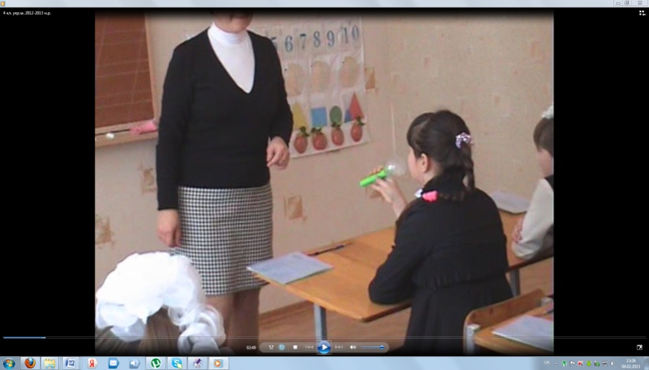

*Всі разом:* Щоб нам правильно писати

І висловлювать думки

Рідну мову треба знати

Треба вчити залюбки.

(Девіз промовляють 2-3 учня з мікрофоном)

*Вчитель:* Діти, сьогодні в класі на підлозі я знайшла ключик. Як ви гадаєте, якому казковому герою належить цей ключик? (Буратіно)

*Вчитель:* Буратіно загубив його, а знайти не може. Давайте покличемо Буратіно і повернемо йому ключик.

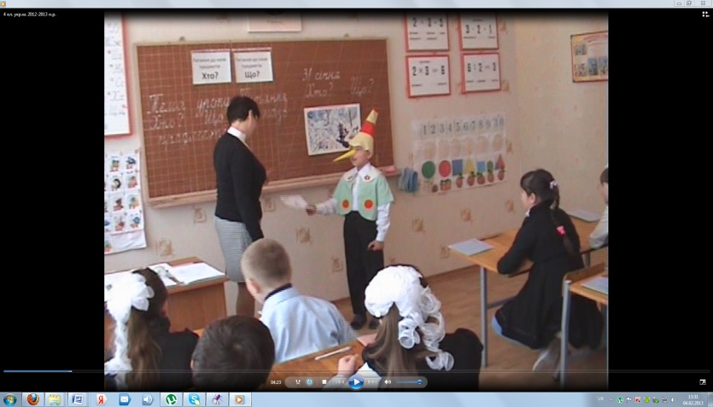

(Учні кличуть Буратіно)

*Вчитель:* Буратіно приніс завдання на урок від Пізнайко. Зараз я відкрию конверт і ми узнаємо яке завдання надіслав нам Пізнайко на урок.

(Учитель читає завдання: «Правильно ставити питання Хто? або Що? до назв предметів»)

**Артикуляційна розминка:**

Бі-бі-бі – білка на трубі

Би-би-би – у бобра болять зуби

По-по-по – у країні Лімпопо

Об-об-об – моя мама хлібороб

Уб-уб-уб – біля берези росте дуб

*Вчитель:* Ось перше завдання від Пізнайко:

* назвати слова із звуком [б] і визначити місце звука в слові;
* назвати слова із звуком [з] і визначити місце звука в слові;
* назвати слова в яких звук [а] в середині слова.

*Вчитель:* Щоб виконати друге завдання від Пізнайко нам треба згадати правило. До яких назв предметів ставимо питання Хто?, а до яких Що?

(2-3 учні промовляють правило. Потім весь клас промовляє хором)

*Вчитель:* А тепер я показую малюнки, ви називаєте предмет і ставите до цього слова питання Хто? або Що?

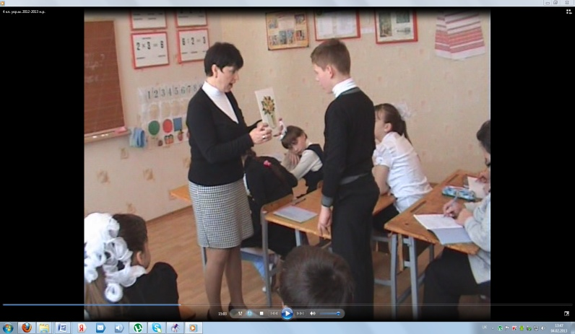

(Учитель показує предметні малюнки, учні називають предмет і ставлять питання)

*Вчитель:* Далі наше завдання ускладнюється: слова, які ви називаєте будемо записувати у стовпчики з питаннями Хто? Що?

(Учні працюють у зошиті, записують слова у стовпчик з питаннями).

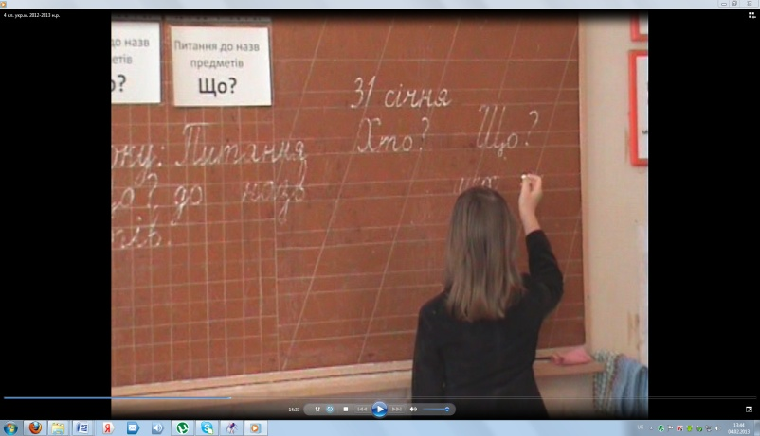**Хто? ЩО?**

качка шапка

кіт ваза

кінь чашка

**Фізхвилинка:**

Трава низька-низенька,

Дерева великі-великі,

Вітер дерева колише, гойдає,

То вліво, то вправо хитає.

То вперед, то назад.

То вниз перегинає.

Птахи летять відлітають

Учні тихенько сідають

Українську мову вивчають.

*Вчитель:* Наступне завдання від Пізнайко:

На картинках написав початок слова. Разом треба додати склад, щоб прочитати слово і поставити питання до цього слова.

**пар .. бул .. ка .. кач ..**

Завдання: закінчити речення і поставити питання до слів.

Голуб, лелека, гусак – це … (птахи)

Брюки, кофта, костюм – це … (одяг)

Лялька, машина, дзиґа – це … (іграшки)

*Вчитель:* Пізнайко знає, що всі діти люблять відгадувати загадки. Наступне завдання – відгадати загадку.

Біле, а не цукор, м’яке, а не вата,

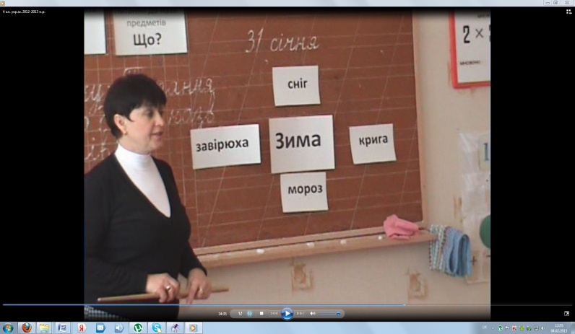Без ніг, а йде? (сніг)

Зроду рук своїх не має,

А узори вишиває (мороз)

Я вода, і на воді плаваю (крига)

Шумить, гуде і все горою йде (завірюха)

(На дошці на картинках слова відгадки).

**сніг**

**крига**

**завірюха**

**зима**

**мороз**

(Учні читають хором слова відгадки).

*Вчитель:* Скажіть, ми назвали прикмети якої пори коку? (зими)

Діти, слова сніг, завірюха, мороз, крига – це назви явищ природи. До цих слів ставимо питання ЩО? Запам’ятайте.

**Зарядка для очей.**

Очі вгору – там побачили ворону,

Очі вниз – під кущем сховався лис.

Очі вправо, очі вліво –

Ви нічого не згубили? Ні.

(Робота в парах. Скласти речення за малюнком. Учні складають речення і називають їх).

Речення – **Повар варить суп**. Записують на дошці і в зошитах. Складають до нього графічну схему.

.

(В стовпчики з питаннями Хто? Що? записати слова за малюнками).

*Вчитель:* Чому навчились на уроці?

(Вчилися правильно ставити питання Хто? Що? до назв предметів).

Оцінювання.

*Вчитель:* А завершимо наш урок віршиком про Україну і рідну мову.

Любіть Україну

У сні й наяву

Вишневу свою Україну

Красу її вічно живу і нову

І мову її солов’їну.

Урок закінчено.